**Entrants 2017 - PROJETS D’APPLICATION RECHERCHE - Septembre 2018 /Avril 2019**

*Début d’activité : mardi 25 septembre 2018 à partir de 15h00 (amphi élèves de 14h00 à 15h00)*

***Soutenances finales****: du* ***10 au 12 avril 2018*** *– Dates à réserver dès à présent dans vos agendas, merci !*

**Titre du projet :** Analyse de données sportives (Rugby, Foot,Basket, ..)

**Laboratoires :** Laboratoire de recherche en image et système d’information (LIRIS) et Laboratoire de Mécanique des Fluides et d'Acoustique (LMFA)

**Equipe de recherche :**

- Équipe LIRIS / Sical (<http://liris.cnrs.fr/equipes?id=73>)

- Équipe LMFA / Turbulence & Instabilité (<http://lmfa.ec-lyon.fr/spip.php?article5&lang=fr>)

**Encadrant(s)***(Enseignant-chercheur, chercheur, ingénieur ; Noms, bâtiment, e-mail, % d'encadrement)*:

Romain Vuillemot, 50% (romain.vuillemot@ec-lyon.fr) Enseignant-chercheur en Informatique au département MI, bâtiment E6 <http://romain.vuillemot.net/>

Wouter Bos, 50% (wouter.bos@ec-lyon.fr) Chargé de Recherche CNRS, bâtiment I11 en mécanique des fluides <http://www.ec-lyon.fr/en/contacts/wouter-bos>

**Position du problème :**

*Décrire le contexte des recherches proposées, préciser le lien avec les recherches menées au sein du laboratoire et le cas échéant, les éventuelles collaborations scientifiques possibles avec des partenaires extérieurs au laboratoire*

Nous cherchons à caractériser les mouvements de sportifs (tels que des joueurs de foot, de rugby ou de basket) en utilisant des travaux théoriques de modélisation statistiques de trajectoires de particules dans des fluides. Cette comparaison a déjà été publiée dans une publication du laboratoire LMFA à Centrale [Kadoch, 2017]. Nous cherchons à l’étendre à d’autres types de mouvements

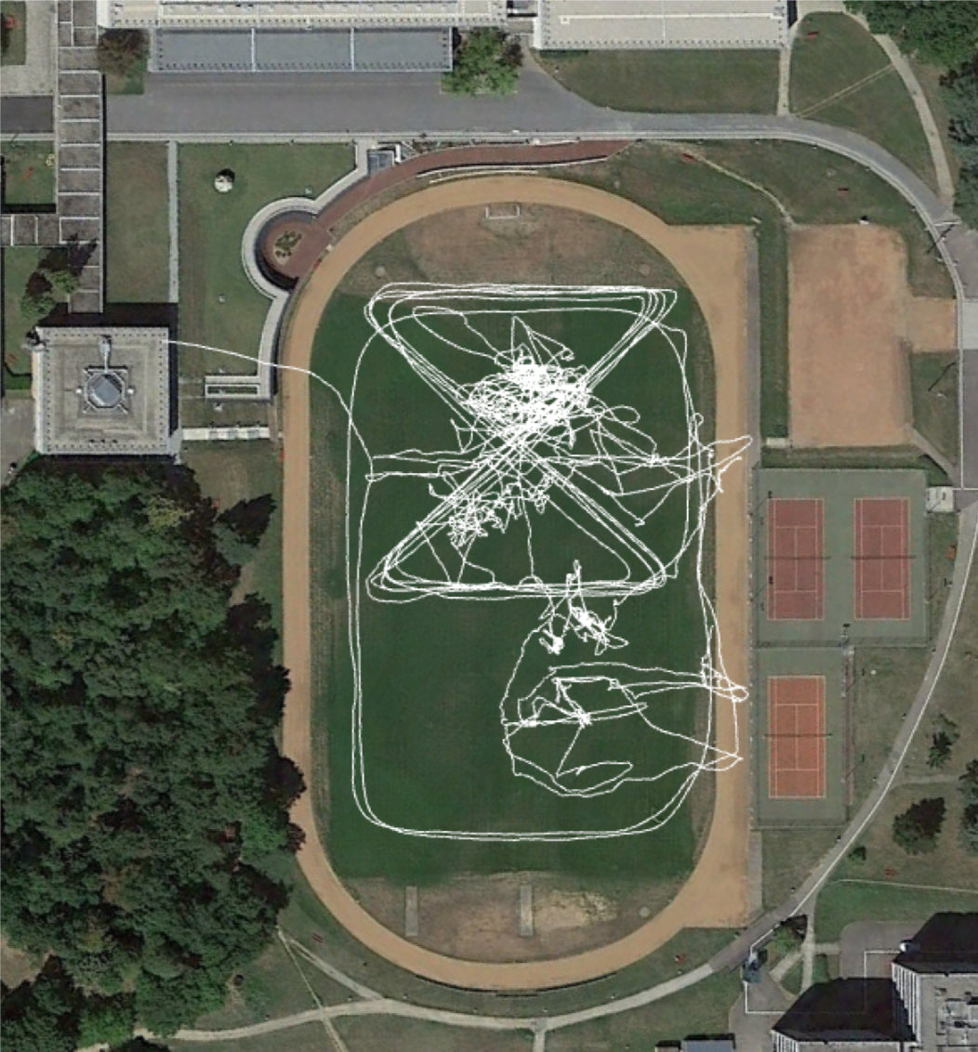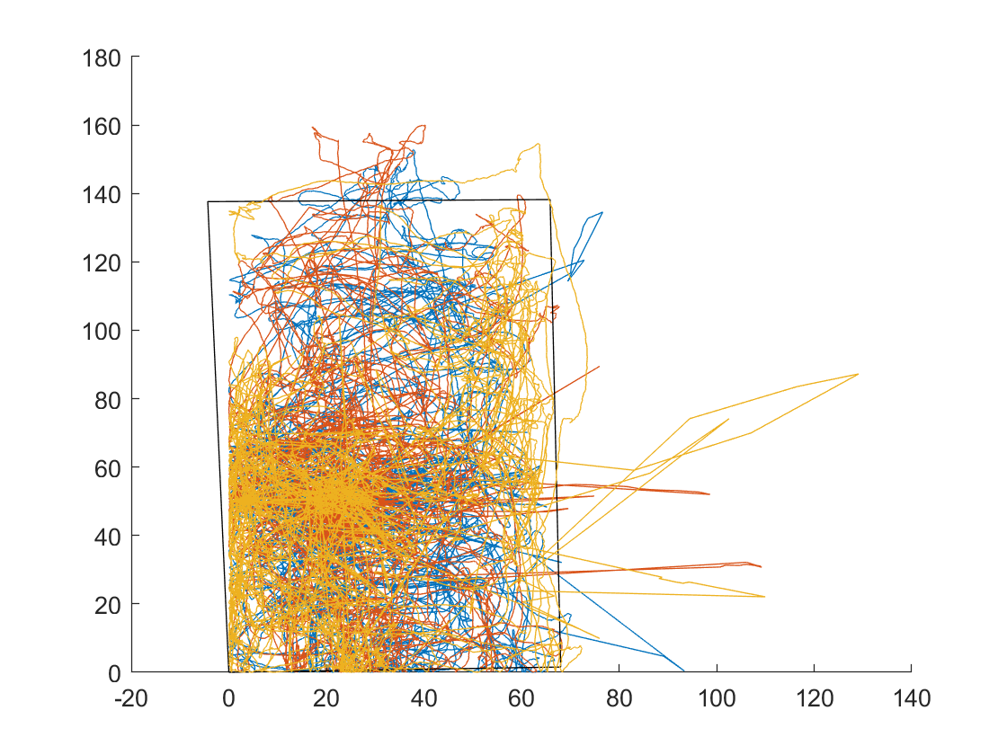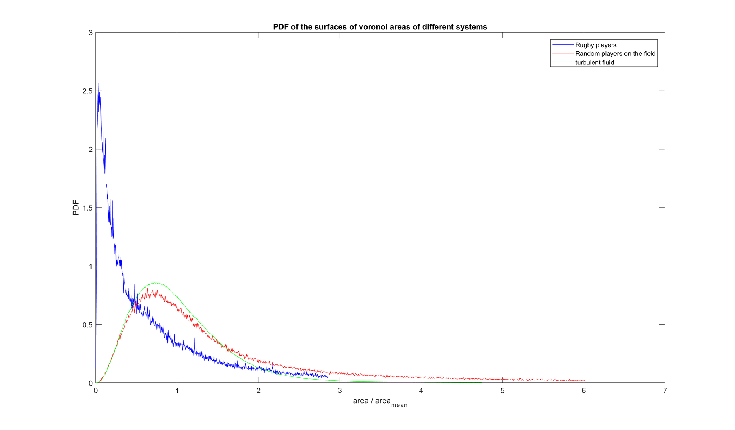

**Objectifs**

* Acquisition de données sportives (joueurs de foots, mouvements de robots, etc) au moyen de capteurs mis à disposition ou qui seront à commander (le laboratoire LIRIS dispose un budget pour cela)

* Installer et comparer les capteurs, identifier des structures de donnéesp pour la collecte et faire nue première série danalyses simples. Tester sur des jeux de données de différentes tailles, en faisant varier la durée des enregistrements et la fréquence d'échantillonnage spatiale et temporelle.

* Enregistrer également les métadonnées autour de l’événement sportif et un flux visuel (ex: caméra fixe)

* Prise en main des méthodes de modélisation de l’article [Kadoch, 2017] et re-production avec les données captées

* En particulier, se focaliser sur l’analyse de mouvements angulaires tells qu’enregistrés et visibles sur la figure 1.

* Étudier également les méthodes de clustering (spatial et/ou temporel) comme présenté dans [Perin, 2013]

**Mots-clés, auteurs pertinents***(pour préparer la formation biblio spécifique aux PAr)* **:**

[Kadoch, 2017] Kadoch, Benjamin, Wouter JT Bos, and Kai Schneider. "Directional change of fluid particles in two-dimensional turbulence and of football players." Physical Review Fluids 2.6 (2017): 064604.

<https://www.cmi.univ-mrs.fr/~kschneid/PDF-FILES/kbs_prf_2017final.pdf>

<http://www.cnrs.fr/insis/recherche/actualites/2017/07/foot-turbulent.html>

[Mutschler, 2013] C. Mutschler, H. Ziekow, and Z. Jerzak, The DEBS 2013 grand challenge, in Proceedings of the 7th ACMInternational Conference on Distributed Event-Based Systems (2013), pp. 289–294.

<http://debs.org/debs-2013-grand-challenge-soccer-monitoring/>

[Perin, 2013] Charles Perin, Romain Vuillemot, Jean Daniel Fekete. SoccerStories: A Kick-off for Soccer Visual Analysis. Proceedings of the 2014 Annual Conference on Human Factors in Computing Systems (CHI 2014), Apr 2014, Toronto, ON, Canada. ACM

**Nature principale des recherches :**

*Expérimentation, modélisation, simulation numérique, …*

*- Expérimental : capture de données et analyse*

*- Programmation : stockage, requêtage et analyse de données. Conception d’interfaces type Web.*

**Livrables attendus :**

*Résultats expérimentaux, proposition d’une modélisation, résultats numériques, …*

*Le principal livrable consistera en l’écriture de rapport et un workflow d’analyse de données*

Mise en place d’un site web interactif à la <http://worldcup.fooviz.xyz/#/gameview/ARG-CRO>

**Participation des élèves à la vie du laboratoire***(Préciser brièvement les actions envisagées pour intégrer les élèves à la vie du laboratoire – Une visite générale du laboratoire est fortement recommandée)* :

Les étudiants bénéficieront de l’expérience de plusieurs chercheurs et enseignants-chercheurs impliqués dans l’encadrement du projet. Si nécessaire, ils pourraient faire appel à eux pour rencontrer des chercheurs et des ingénieurs qui utilisent sur Lyon des données similaires. En fonction de la qualité du travail, les résultats pourront être présentés devant les équipes de recherche des encadrants et à des industriels.

**Pour que le sujet soit enregistré et proposé, cette fiche doit être accompagnée du questionnaire**